三線譜（適用於第6課）

我可以學會：辨認三線譜上唱名的排列。
1.
2.
(一) 在__上填上適當的唱名，然後聆聽錄音，選出你聽到的旋律短句，在內加✓。
s
d
m

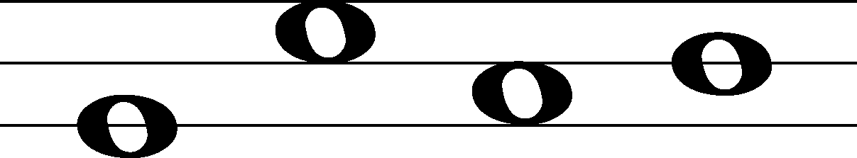
s
d
m
唱名：__ __ __ __ 唱名：__ __ __ __
(二) 聆聽錄音，在三線譜適當的線上或間內填上。
s
d
m
s
d
m
s
d
m

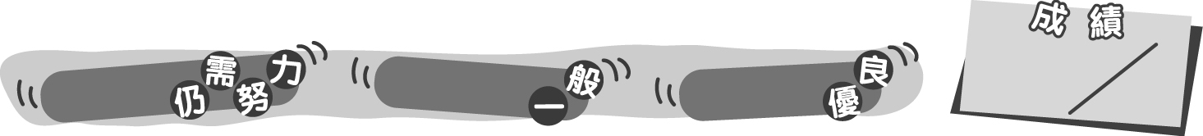
30
0 – 9分
10 – 23分
24 – 30分
成績指標
三線譜（適用於第6課）
我可以學會：辨認三線譜上唱名的排列。
✓
1.
2.
(一) 在__上填上適當的唱名，然後聆聽錄音，選出你聽到的旋律短句，在內加✓。
s
d
m
＊每寫對一個唱名得1分。每選對一句旋律句得4分。
＊每題會先播放主音d，以供學生參考。
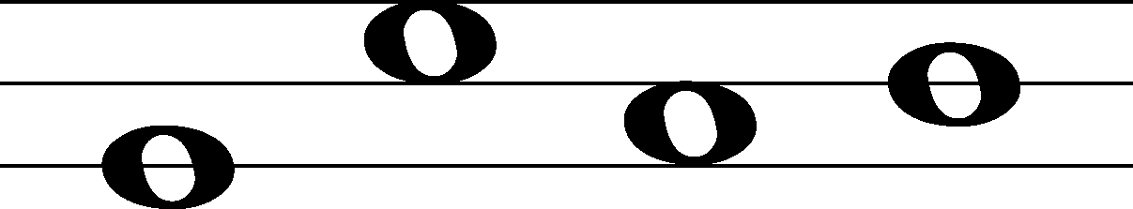
s
d
m
唱名：__ __ __ __ 唱名：__ __ __ __
d
f
r
m
r
f
l
s

(二) 聆聽錄音，在三線譜適當的線上或間內填上。
＊每填對一個 得3分。
s
d
m
＊每題會先播放主音d，以供學生參考。
s
d
m
s
d
m

30
0 – 9分
10 – 23分
24 – 30分
教學建議：可配合活動1，在課堂上完成此工作紙，作為促進學習的活動。
成績指標

